Контактная информация:
Организация:
Контактное лицо:
Адрес:
Дата заполнения:
Телефон:
E-mail:
Позиции приборов по проекту (TAG):
Место установки приборов (участок, агрегат):
Количество:
Параметры системы:
Рабочая среда:
Рабочая температура, (°C):
Мин. | Раб. |  |  |  | Макс.
Рабочее давление на входе, (Бар)
Мин. | Раб. |  |  |  | Макс.
Рабочее давление на выходе, (Бар):
Мин. | Раб. |  |  |  | Макс.
Требуемый расход рабочей среды, (н.л./мин): | От: |  |  |  | До:
Место установки системы/Температура окружающей среды: | ☐ Помещение |  | ☐ Улица |  | °C | От: |  |  | До:
Исполнение: | ☐ Пульт (Рис. 1, 2) |  |  |  | ☐ Панель (Рис. 3)
Режим переключения ветвей: | ☐ Ручной |  |  |  | ☐ Автоматический
Режим переключения ветвей: | ☐ Автоматический с выбором основной ветки
Фильтр на входе: | ☐ Да
Предохранительный клапан на выходе: | ☐ Да
Угол наклона лицевой панели пульта: | ☐ 30° (Рис. 1) |  |  | ☐ 60° |  |  | ☐ 90°
Материал исполнения редукторов: | ☐ Нержавеющая сталь |  |  |  | ☐ Латунь
Манометр на входе: | ☐ Да | Ед. изм.:
Манометр на выходе: | ☐ Да | Ед. изм.:
Расположение входного штуцера: | ☐ Спереди | ☐ Сзади |  |  | ☐ Сверху |  |  | ☐ Снизу
Расположение выходного штуцера: | ☐ Спереди | ☐ Сзади |  |  | ☐ Сверху |  |  | ☐ Снизу
Способ подключения входных ветвей: | ☐ Трубка (Пиг-тейл) |  |  |  | ☐ РВД

1
Тип, размер резьбы на баллонах (шт.):
Кол-во баллонов в основной ветке (шт.):
Кол-во баллонов в резервной ветке (шт.):
Крепление баллонов/исполнение: | ☐ Стойка (Рис. 3) |  |  |  |  | ☐ К стене |  |  |  |  | ☐ В шкафу
Тип подключения входных веток: (Заполнить, если среда подается к СПНГ не из баллонов.) | ☐ Трубный фитинг, Ø трубки:
 | ☐ 3 мм |  |  |  |  | ☐ 6 мм |  |  |  |  | ☐ 8 мм
 | ☐ 10 мм |  |  |  |  | ☐ 12 мм |  |  |  |  | ☐ 1/16”
 | ☐ 1/8” |  |  |  |  | ☐ 1/4” |  |  |  |  | ☐ 1/2”
 | Резьба NPT: |  |  |  |  | ☐ Внутр. 1/4” |  |  |  |  | ☐ Нар. 1/4”
 |  |  |  |  |  | ☐ Внутр. 1/2” |  |  |  |  | ☐ Нар. 1/2”
Приварной патрубок:

Другое:
Тип подключения выход/дренаж: | ☐ Трубный фитинг, Ø трубки:
Тип подключения выход/дренаж: | ☐ 3 мм |  |  |  |  | ☐ 6 мм |  |  |  |  | ☐ 8 мм
Тип подключения выход/дренаж: | ☐ 10 мм |  |  |  |  | ☐ 12 мм |  |  |  |  | ☐ 1/16”
Тип подключения выход/дренаж: | ☐ 1/8” |  |  |  |  | ☐ 1/4” |  |  |  |  | ☐ 1/2”
Тип подключения выход/дренаж: | Резьба NPT: |  |  |  |  | ☐ Внутр. 1/4” |  |  |  |  | ☐ Нар. 1/4”
Тип подключения выход/дренаж: |  |  |  |  |  | ☐ Внутр. 1/2” |  |  |  |  | Нар. 1/2”
Тип подключения выход/дренаж: | Приварной патрубок:  Другое:
Дополнительные опции:
Монтажные/габаритные размеры ШхГхВ (заполняется при необходимости установки изделия в ограниченном пространстве, мм): | Ш: |  |  |  |  | Г: |  |  |  |  | В:
Комплектация изделия дополнительным ЗИП: | ☐ Да |  |  |  |  | Перечень ЗИП:
Дренажный коллектор: | ☐ Да
Расположение линии подключения дренажного коллектора: | ☐ Спереди (Рис.1) |  |  |  | ☐ Сзади (Рис.2) |  |  |  | ☐ Сверху (Рис.2) |  |  | ☐ Снизу
Количество ступеней редуцирования на выходе из системы (только для исполнения в виде панели): | ☐ 1 |  |  |  |  |  |  | ☐ 2
Баллоны включить в поставку: | ☐ Да |  | Объем: |  |  |  |  |  | Кол-во:
Тип баллона: | ☐ DIN477 |  |  | ☐ CGA |  |  | ☐ ГОСТ 949-73 |  |  | Другое:
Электроконтактные манометры: | ☐ Да |  |  |  |  | Ед. изм.:
Датчик: | ☐ Давления |  |  |  |  | Ед. изм.:
Датчик: | ☐ Расхода |  |  |  |  | Ед. изм.:
Реле: | ☐ Давления |  |  |  |  | Ед. изм.:
Реле: | ☐ Расхода |  |  |  |  | Ед. изм.:

2
Сертификация: | ☐ TP TC 010 | ☐ TP TC 012 | ☐ TP TC 032
Сертификат NACE MR0175/ISO 15156: | ☐ Да
Сертификат на материалы EN10204 3.1: | ☐ Да
Взрывозащита: | ☐ Да | Ех:
Шеф-монтажные работы (ШМР): | ☐ Да
Пусконаладочные работы (ПНР): | ☐ Да
- Системы непрерывной подачи газа (СНПГ);
- Комплект эксплуатационной документации:
а) Паспорт;
б) Руководство по эксплуатации;
в) Сертификаты на входящие в комплект изделия комплектующие;
г) Комплект документации входящих в состав шкафа прочих изделий;
д) Инструкции по монтажу (по запросу).
- ЗИП – 0 (согласовывается индивидуально).

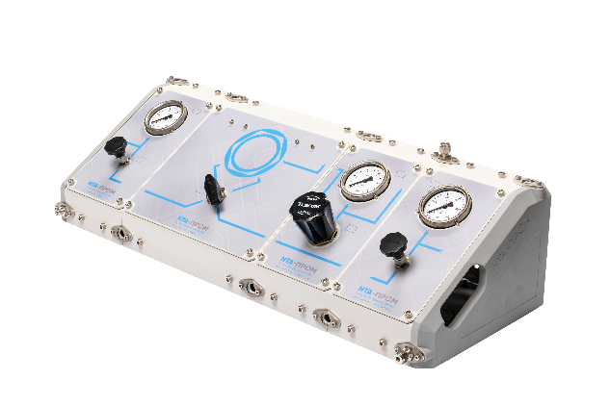

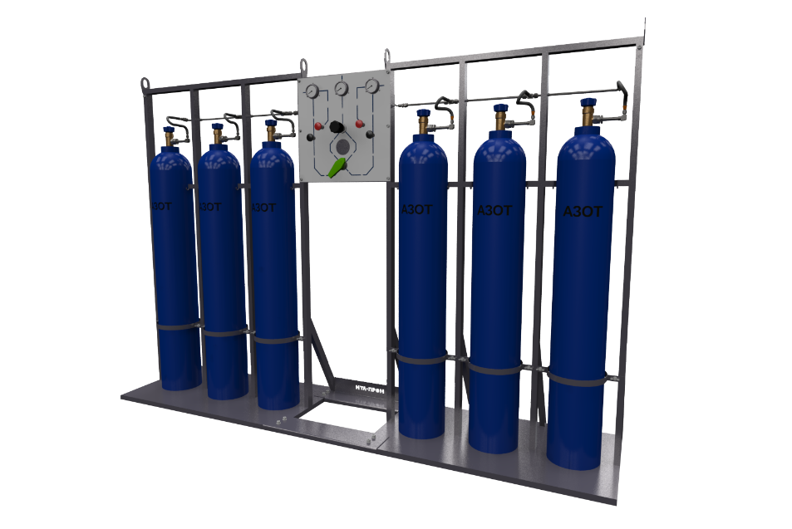

Рис. 1. Пульт. Наклон лицевой панели 30°.
Расположение портов спереди, сверху.

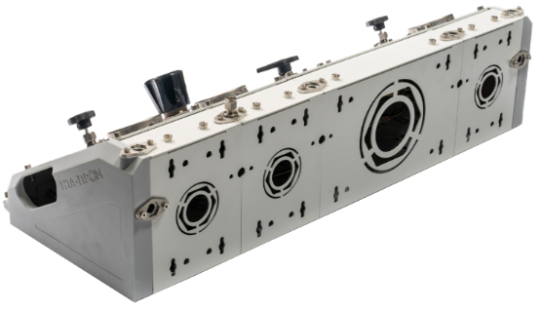

Рис. 2. Пульт. Расположение портов сверху, Рис. 3. Панель, стойка цилиндров.
сзади.

3
Эскиз, дополнительная информация.

4

